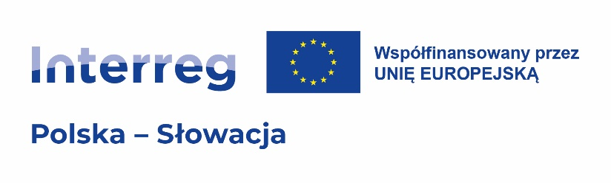

Załącznik 3.
ZGODA NA PRZETWARZANIE DANYCH OSOBOWYCH
KANDYDATA NA EKSPERTA DO OCENY JAKOŚCIOWEJ MAŁYCH PROJEKTÓW
PRZEZ ORGANIZATORA NABORU EKSPERTÓW I INSTYTUCJE ZAANGAŻOWANE W REALIZACJĘ PROGRAMU INTERREG POLSKA – SŁOWACJA 2021-2027

Zgodnie z art. 13 ust. 1 i ust. 2 Rozporządzenia Parlamentu Europejskiego i Rady (UE) 2016/679 z dnia 27 kwietnia 2016 r. w sprawie ochrony osób fizycznych
w związku z przetwarzaniem danych osobowych i w sprawie swobodnego przepływu takich danych oraz uchylenia dyrektywy 95/46/WE (ogólne rozporządzenie o ochronie danych), informujemy, że:
- Administratorem Twoich danych osobowych jest Stowarzyszenie „Region Beskidy”
ul. Widok 18/3 43-300 Bielsko-Biała, kontakt IOD: biuro@euroregion-beskidy.pl .
- Pani/Pana dane osobowe będą przetwarzane w celach:
  - realizacji postępowania zmierzającego do powołania Zespołu ekspertów do oceny jakościowej małych projektów w ramach Funduszu Małych Projektów programu Interreg Polska – Słowacja 2021-2027, którym zarządza Stowarzyszenie „Region Beskidy”,
  - dokonania czynności niezbędnych do wyznaczenia eksperta do oceny jakościowej małych projektów oraz wykonywania zadań związanych
z realizacją praw i obowiązków właściwej instytucji,
  - zawarcia i realizacji umowy dotyczącej udziału w wykonywaniu zadań związanych
z oceną jakościową małych projektów oraz realizacją praw i obowiązków właściwej instytucji,
  - dokonania oceny pracy eksperta,
  - archiwizacji dokumentów.
- Podstawy prawne przetwarzania danych osobowych:
  - obowiązek prawny ciążący na administratorze zgodnie z art. 6 ust. 1 lit. c RODO,
  - zawarta z Panią/Panem umowa lub działania prowadzące do zawarcia takiej umowy (art. 6 ust. 1. lit b RODO),
  - zasady wynikające z art. 68a Ustawy o zasadach realizacji programów
w zakresie polityki spójności finansowych w perspektywie finansowej 2021- 2027,
  - obowiązek wynikający z art. 6 ustawy o narodowym zasobie archiwalnym
i archiwach.
- Odbiorcami Pani/Pana danych osobowych będą podmioty działające na podstawie umowy powierzenia danych osobowych lub na podstawie przepisów prawa. W zakresie stanowiącym informację publiczną dane będą ujawniane zainteresowanym na mocy przepisów prawa lub publikowane w BIP właściwej instytucji.
- Pani/Pana dane osobowe mogą być przekazywane do państwa trzeciego/organizacji międzynarodowych, jeśli zaistnieje taka potrzeba ze względu na działania statutowe, zawarte porozumienia i umowy. W przypadku przekazywania danych osobowych poza obszar Europejskiego Obszaru Gospodarczego Administrator poinformuje Panią/Pana o tym fakcie.
- Przysługuje Pani/Panu prawo dostępu do treści danych oraz ich sprostowania, usunięcia lub ograniczenia przetwarzania, a także prawo zażądania zaprzestania przetwarzania i przenoszenia danych, jak również prawo do wniesienia skargi do Prezesa Urzędu Ochrony Danych Osobowych.
- Podanie przez Panią/Pana danych osobowych jest obowiązkowym wymogiem ustawowym. Konsekwencją ich niepodania będzie brak możliwości aplikowania
o status eksperta do oceny jakościowej małych projektów w programie Interreg Polska – Słowacja 2021–2027 oraz zawarcia umowy.
- Pani/Pana dane osobowe nie będą wykorzystywane do zautomatyzowanego podejmowania decyzji ani profilowania, o którym mowa w art. 22 RODO.
- Pani/Pana dane osobowe będą przechowywane w terminach określonych Rozporządzeniu Parlamentu Europejskiego i Rady (UE) nr 1303/2013 dnia 17 grudnia 2013 r. z uwzględnieniem krajowych przepisów dotyczących archiwizacji dokumentów.

………........………………………………
Miejscowość, data i podpis

